Những câu đố vui chủ đề Giáng sinh
Lễ Giáng Sinh, còn được gọi là lễ Thiên Chúa giáng sinh, Noel hay Christmas là một ngày lễ kỷ niệm lớn ở nhiều nước trên thế giới. Trong dịp giáng sinh thì có rất nhiều các hoạt động vui chơi được tổ chức.
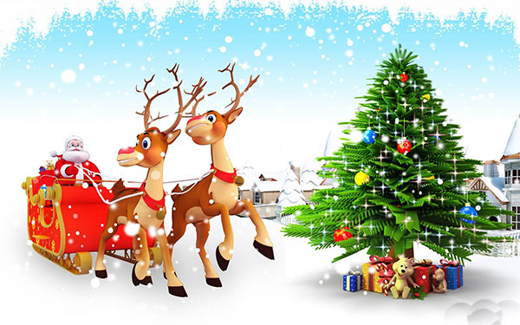
Tổng hợp câu đố vui về Noel
1. Khi Chúa Jesu cất tiếng khóc chào đời, ba vị vua đã đến để bày tỏ sự thành kính của mình với Chúa và món quà mà họ mang đến là gì?
Đáp án: Vàng, nhũ hương, mộc dược.
2. Ông già Noel vào nhà của các em nhỏ bằng đường nào?
Đáp án: Ống khói.
3. Tại sao ông già Noel lại vào nhà bằng ống khói?
Đáp án: Vì ở các nước Bắc Âu, mùa đông rất lạnh, nên các cửa đều đóng kín mít, nên ông già Noel phải vào bằng đường ống khói.
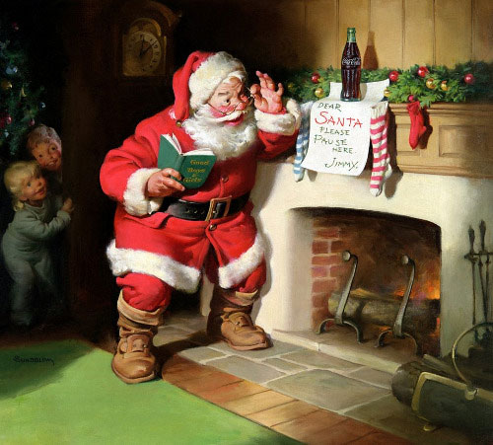
4. Ông già Noel cưỡi mấy con tuần lộc?
Đáp án: 9 con tuần lộc.
5. Con tuần lộc dẫn đường(con thứ 9) tên gì? tại sao ông già Noel chọn nó làm con dẫn đường?
Đáp án: tên Rudolph , vì nó có cái mũi đỏ phát sáng trong đêm tối.
6. Tên thật của ông già Noel là gì?
Đáp án: Thánh Nicholas, vị thánh quan thầy của trẻ em, hay còn gọi là Santa Claus ( chỉ cần các em trả lời đúng 1 trong hai tên là được)
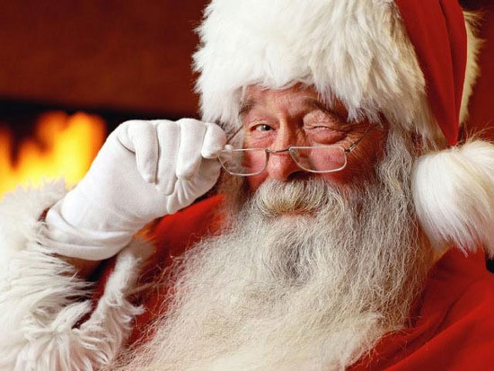
7. Ông già Noel thường mặc quần áo màu gì?
Đáp án: Màu đỏ, viền trắng.
8. Túi đựng quà cho trẻ em là gì?
Đáp án: bít tất, được treo ở lò sưởi.
9. Hãy kể một mẫu chuyện về Chúa Hài Đồng mà em biết.
10. Hãy hát một bài hát Giáng sinh mà em biết.
11. Hãy kể một mẩu chuyện về ông già Noel mà em biết.
12. Lễ chính thức của Lễ Giáng sinh là ngày nào?
Đáp án: Ngày 25/12, còn gọi là "lễ chính ngày", còn lễ đêm 24/12 còn gọi là "lễ vọng".
13. Trên cây thông Noel thường được trang trí những gì?
Đáp án: Trái táo của bà Eva, ngôi sao trên đỉnh cây.
14. Ý nghĩa của từ Noel?
Đáp án: Viết tắt của từ: Em - ma - nu - el có nghĩa là Thiên Chúa ở cùng chúng ta.
- Ý nghĩa của những món quà trong ngày Lễ Giáng sinh là gì?
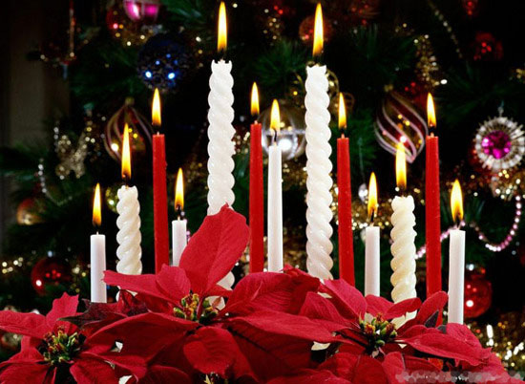
Đáp án: Đó là kỷ niệm ngày sinh của Chúa Jesu, món quà mà Thượng đế đã ban tặng cho con người.
16. Chúa Jesu được sinh ra ở đâu?
Đáp án: Chúa sinh ra đời trong một hang đá nhỏ, tại một máng cỏ của các mục đồng chăn chiên tại thành Bethelem.
17. Hãy viết một lời chúc Giáng sinh đến người mà em yêu thương.
18. Vị Thánh rửa tội cho Chúa Jesu là ai?
Đáp án: Trước khi bước vào đời sống công khai đi rao giảng Tin mừng cứu độ, Chúa Jesu đến xin ông Gioan Tẩy giả làm phép rửa cho mình tại sông Giordan.
19. Biểu tượng to lớn được treo ở chổ cao nhất của tháp chuông nhà thờ là gì?
Đáp án: Theo tương truyền lúc Chúa vừa chào đời thì xuất hiện một ngôi sao rực rỡ. Ánh sáng tỏa ra mấy trăm dặm còn nhìn thấy. Từ đó, 3 vị vua tìm theo sự dẫn đường của ánh sáng để đến được thành Bethelem nơi Chúa đã ra đời. Ngôi sao trở thành biểu tượng ý nghĩa trong mùa Giáng sinh và được treo chỗ sang trọng nhất ở các giáo đường, cơ sở tôn giáo trong đem Giáng sinh để nhớ đến sự tích trên. Do ý nghĩa ngôi sao còn tượng trưng cho phép lạ của Thượng đế. Ngôi sao năm cánh thường xuất hiện rưc rỡ đủ màu sắc trong mùa Giáng sinh. Một ngôi sao to lớn được treo ở chỗ cao nhất của tháp chuông nhà thờ.
20. Món quà của một em bé tặng Chúa Hài Đồng là gì?
Đáp án: Theo truyền thuyết cho rằng có một bé trai không có quà dâng lên Chúa Hài Đồng nên em đã mang đến máng cỏ một chùm lá cây. Các bạn em cười chế nhạo em, nhưng khi em đặt những nhánh lá dưới chân Chúa Hài Đồng thì những cành lá đó biến thành những bông hoa đỏ rực rỡ rất đẹp.
21. Chiếc gậy kẹo và những sọc trắng đỏ có ý nghĩa gì?
Đáp án: Vào những năm 1800, một người làm kẹo ở Ấn Độ muốn biểu đạt ý nghĩa của Lễ Giáng Sinh qua một biểu tượng được làm bằng kẹo. Ông uốn cong một trong những thỏi kẹo của mình thành hình một chiếc gậy kẹo.
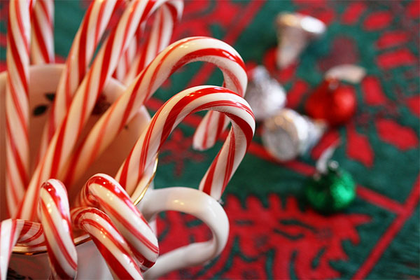
Màu trắng của kẹo biểu hiện cho sự trong trắng và vô tội của chúa Giê su. Sau đó, ba sọc nhỏ tượng trưng cho những đau đớn mà Ðức Chúa đã phải chịu trước khi ngài chết trên cây thập ác. Ba sọc đó còn biểu hiện ba ngôi thiêng liêng của Chúa (sự hợp nhất của Cha, Con và Thánh thần). Ông thêm vào một sọc đậm để tượng trưng cho máu mà Chúa đã đổ cho loài người.
Khi nhìn vào cái móc của cây gậy, ta thấy nó giống hệt cây gậy của người chăn cừu vì chúa Giê su chính là người chăn dắt con người. Nếu bạn lật ngược cây gậy, nó sẽ trở thành chữ J tượng trưng cho chữ cái đầu tiên của tên chúa Jesus.

